Distanční vzdělávání 16. – 20.11.2020
téma: Proč se medvěd unavil
Časový rozsah: 16. – 20. 11.2020
Hlavní vzdělávací cíl: Poznat a pojmenovat volně žijící zvířata a seznámit se se
způsobem jejich života, s obživou během zimních měsíců.
Dílčí vzdělávací cíle:
- Povedeme děti k vnímání přírody, života v ní.
- Rozvíjet a užívat všechny smysly.
- Rozvíjet řečové schopnosti a jazykové dovednosti.
- Mít základní matematické představy – číselná řada 1 – 6, pojmy nad, pod, vedle, před, mezi.
- Naučit se krátkou báseň a jednoduchou dramatizaci.
- Záměrně se soustředit na činnost a dokončit ji.
Nabídka činností:
- Živá příroda – plody, semena – rozpoznávání všemi smysly.
- Určovat počet, Vv činnosti, modelování, sběr přírodnin.
- Příroda se chystá na zimu – zvířata.
- Hry procvičující orientaci v prostoru i v rovině.
- Grafomotorika – uvolňovací cviky.
- Vycházky do okolí a s tím spojený sběr přírodnin.
Artikulační cvičení: napodobování přírodních zvuků – kukačka kuká KUKU, had SSS, cvrček CCC, ježek DUP.
Sluchové cvičení: rozeznávání výšky zvuků a tónů – „Na medvídky a ptáčky“
Grafomotorika: skoky zajíce – horní oblouky, grafické cvičení – fixace tvaru pomocí chůze po daném tvaru – „cesta lesem“
Pohyblivost prstů: postupné doteky palce s ostatními prsty na jedné ruce vpřed, i vzad – s říkankou „Tenhle medvěd má rád med“
- Vyprávění nad obrázky zvířat žijících v lese, jak o ně pečujeme, objasnění pojmů – hajný, myslivec.
- Pantomima – děti hádají zvíře
- Slovní hádanky – děti hádají zvíře dle popisu
- Rozhovor – jak se zvířata v zimě chovají, kde přečkávají zimu, co v zimě jí.
- DH „Které zvíře se ztratilo“ – Děti si prohlédnou obr. Zvířat, potom zavřou oči, učitelka jedno zvíře odebere a děti hádají které
- Určování počátečního písmene zvířat, rytmizace, rozklad slov na slabiky – vytleskávání, počítání slabik a dávání kostek dle počtu na sebe
- Do kterých pohádek patří daná zvířata DH „Poznej pohádku“
- Dramatizace pohádky „Budka v poli“ – vyjmenování zvířátek, které v pohádce vystupují, proč zvířátka nechtěla medvěda do budky, stavění budky.
- Přirovnání: Huňatý jako…(medvěd)
Rychlý jako…(zajíc)
Chytrý jako…(liška)
Pomalý jako…(hlemýžď)
Návrhy na tvoření:
Malování na téma „Liška v lese“
Výroba zajíčka z kartonu a listů
Dramatizace pohádky „Budka v poli“ , kreslení této pohádky…
Skládání krmelce z dřevěných tyčinek
Stavění obory pro zvířátka z kostek , ze stavebnice

Pobyt venku: Sbírání a určování přírodnin, stavění pelíšků pro zvířata z přírodnin, pohybové aktivity, chůze a běh v nerovném terénu.
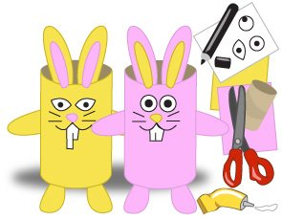

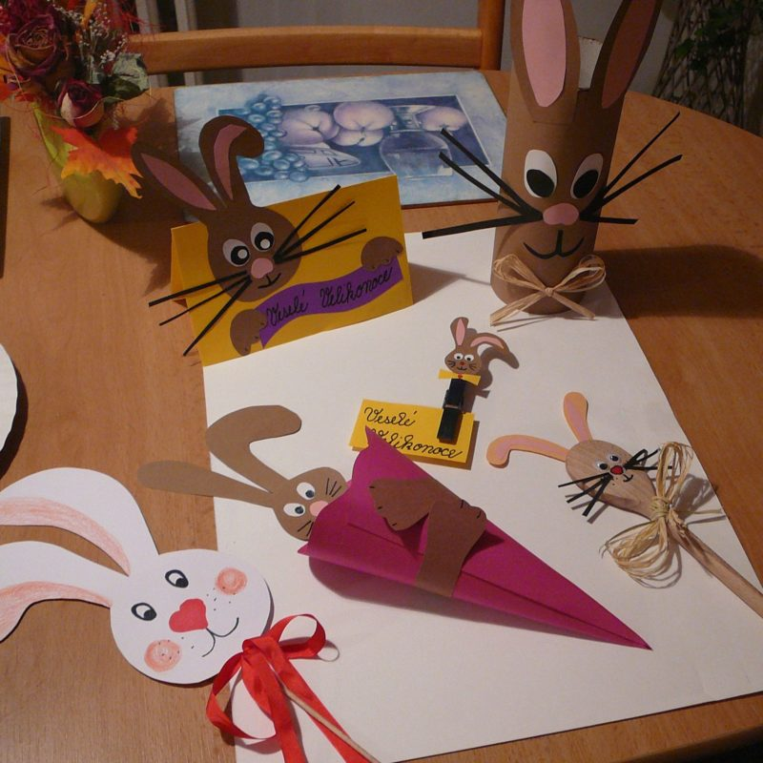
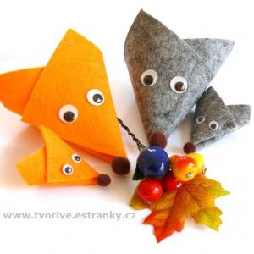

https://www.predskolaci.cz/tag/grafomotorika

